La casa a oscuras
Google Classroom
Cuento de Estados Unidos
© Versión de Paola Artmann
Audio de texto a voz para una lectura asistida
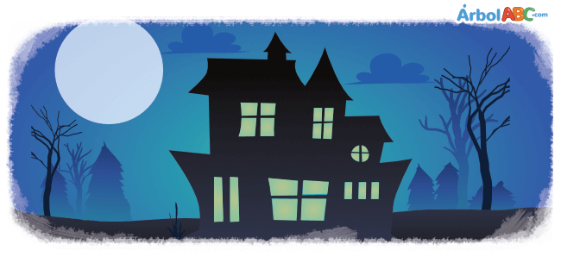
Lucas entró a su nueva casa después del colegio, descargó el morral y se dirigió a la cocina. Allí se encontró con una joven.
—Hola, debes ser Lucas, me llamo María.
Entonces, María se dirigió a la nevera y le preguntó si deseaba algo de beber. Lucas asintió con la cabeza y se sentó a la mesa con un libro ya que debía presentar un informe para la clase de lectura. María se acercó a él extendiéndole un vaso de agua:
—¿Qué lees? —preguntó.
—“La casa a oscuras”—respondió Lucas, sin interés de continuar la conversación con la nueva empleada doméstica. Había algo en ella que lo hacía sentir muy incómodo.
—También tuve que leer ese libro en el colegio—respondió María—, pero no me agradan las historias de fantasmas. Espero que tú tampoco creas en ellos. Me imagino que ya conoces todos los rumores acerca de esta casa.
—Sí, conozco los rumores de que esta casa está habitada por fantasmas. Pero a diferencia de mi papá, a mí me tienen sin cuidado. No creo en lo sobrenatural —contestó Lucas de manera tajante, haciendo aún más evidente su desinterés por continuar la conversación y añadió—: Este lugar está hecho un desastre, ¿puedes por favor guardar las cosas de los antiguos dueños y desempacar nuestras cajas?
Entonces, María se dirigió hacia la sala y comenzó a desempacar. Lucas continuó leyendo, terminó el informe y se marchó a su habitación a tomar la siesta. Entredormido, escuchó a María despedirse desde la puerta.
Acercándose la noche, el padre de Lucas llegó a casa después del trabajo. Ambos comenzaron a conversar.
—Hijo, creo que nunca voy a acostumbrarme a este lugar. Los rumores de que aquí habitan fantasmas me tienen muy preocupado —dijo el padre.
—¡Nada de eso! Papá, eres el único en esta casa que cree en esas cosas. Yo no creo en fantasmas y hasta María, la nueva empleada doméstica, tampoco cree en ellos.
El padre se llevó la mano a la boca y dijo consternado:
—Hijo, empaca tus cosas de inmediato, ¡debemos irnos!
—Pero ¿por qué papá? —preguntó Lucas sorprendido por la extraña reacción de su padre.
—Porque no contraté a ninguna empleada doméstica.

